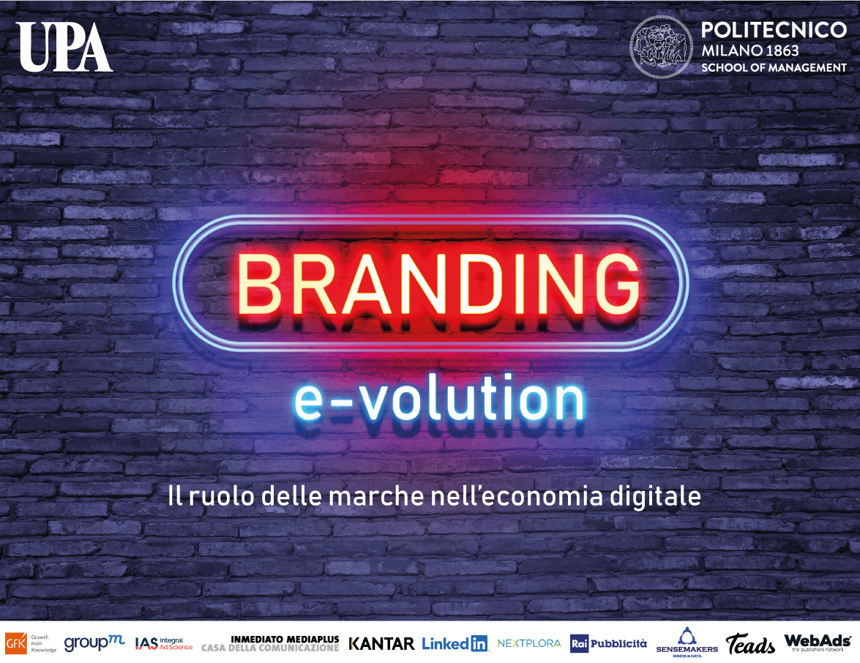

24 SETTEMBRE 2020

Il senso della marca e il futuro dell’advertising

Agenda

9.30: Introduzione
Lorenzo Sassoli de Bianchi, Presidente UPA
9.50: Il futuro del brand: qui e ora
Giuliano Noci, Ordinario di Marketing e Prorettore delegato del Polo territoriale cinese del Politecnico di Milan
10.10: Presentazione della ricerca Branding e-volution, 1° parte
Nicola Spiller, School of Management del Politecnico di Milano
Alberto Vivaldelli, Responsabile Digital UPA
10.40: I brand nell’esperienza digitale delle persone
Andrea Giovenali, CEO & Founder Nextplora
11.00: Bilanciare Brand Building & Performance: l’equilibrio, cruciale per la ripresa
Federico Capeci, CEO Italy, Greece & Israel, Insights Division – Kantar
11.20: Se non è nuovo non è creativo
Emanuele Nenna, Presidente UNA
11.40: Branding e performance: strategie integrate per un nuovo contesto
Sara Digiesi, Chief Marketing Officer BWH Hotel Group Italia
12.00: Branding sulle Piattaforme: tra Direct to Consumer e disintermediazione
Fabrizio Angelini, CEO & Founder Sensemakers
12.20: La Branding e-volution secondo L’Oreal
Assunta Timpone, Media Director L’Oreal Italia
12.40: Conclusioni
Giuliano Noci, Ordinario di Marketing e Prorettore delegato del Polo territoriale cinese del Politecnico di Milan

COMUNICATO STAMPA

Branding e-volution, il senso della marca oggi:
consumatori sempre più attenti al valore sociale del brand
UPA: si riduce il calo degli investimenti in advertising per il 2020

Milano, 24 settembre 2020. È stata presentata oggi a Milano, in occasione dell’evento “Il ruolo della marca e il futuro dell’advertising”, la prima parte della ricerca “Branding e-volution”, realizzata da UPA, l’Associazione che riunisce i più importanti investitori italiani in pubblicità e comunicazione, e dalla School of Management del Politecnico di Milano. Scopo della ricerca è quello di offrire al mercato un contributo concreto e innovativo alla comprensione delle opportunità e delle criticità di sviluppo delle marche nell’ecosistema digitale.
La ricerca ha coinvolto sia aziende di marca sia player della comunicazione, mettendo in luce i rispettivi diversi approcci alle attuali dinamiche del mercato.
La survey è stata un’opportunità per riflettere sul valore del brand oggi, in un contesto messo in discussione dall’emergenza sanitaria, con effetti importanti anche sull’industry del marketing e della comunicazione.
Le aziende sono consapevoli di doversi adeguare a un consumatore più esigente in termini di valore simbolico del brand. In particolare, i consumatori appartenenti alle nuove generazioni danno per scontato il valore funzionale, ma pretendono un maggiore appagamento immediato e una connessione con la marca costruita sul piano emozionale e sul valore d’uso sociale.
L’approccio alla relazione con la marca risulta più fluido ed effimero rispetto al passato. Allo stesso tempo, gli individui si aspettano che le imprese prendano posizione e che essa sia coerente con le loro aspettative.
Una tendenza che emerge chiaramente è rappresentata dalla maggiore attenzione e sensibilità delle aziende nei confronti del brand purpose. A fronte di un 47% dei rispondenti che dichiara che il ruolo del brand purpose è rimasto invariato, il 39% degli intervistati ritiene invece che l’emergenza sanitaria abbia portato le proprie aziende a dare maggiore importanza agli investimenti a supporto di iniziative che testimoniano l’impatto positivo delle marche sulla società. Un trend che, a parere del 49% dei rispondenti, si protrarrà anche al termine dell’emergenza Covid.
La brand equity è unanimemente riconosciuta come un elemento fondamentale per determinare le performance di business, anche se esiste minor consapevolezza riguardo alle strategie e agli strumenti volti a costruire e mantenere un’adeguata equity di marca.
Creazione di valore economico futuro, aumento della percezione della qualità dei prodotti e riduzione della sensibilità al prezzo dei clienti sono gli obiettivi a cui la brand equity può contribuire maggiormente, secondo le aziende rispondenti.
Tra i principali motivi che limitano l’allocazione degli investimenti in attività mirate alla costruzione della marca, secondo il campione delle aziende di marca intervistato, vi sono la mancanza di modelli di misurazione efficaci nel quantificare l’impatto della marca sulle performance di business e il forte focus sulle performance di business di breve termine.
Anche per questi motivi negli ultimi tre anni tutti i settori (in particolare, le imprese di fast moving consumer goods) hanno privilegiato investimenti pubblicitari orientati al breve termine. Appare evidente dalle risposte fornite sia dalle aziende di marca sia, soprattutto, dai player della comunicazione: il 70% di questo campione ritiene che nell’ultimo triennio siano cresciuti gli investimenti in sales activation.
Per l’occasione, anche in considerazione dell’estrema volatilità del mercato, UPA ha ritenuto opportuno realizzare un aggiornamento della tradizionale survey relativa alle stime degli investimenti pubblicitari effettuata tra le aziende associate, dalla quale emerge chiaramente un trend in miglioramento.
Un’altra sezione della ricerca ha riguardato il possibile ruolo futuro di editori e piattaforme online.
Dalle risposte degli intervistati è emerso che se la coerenza del contesto editoriale rispetto ai valori di marca e la qualità del contenuto editoriale sono fondamentali, soprattutto per le attività di branding, la disponibilità di reach ampie è un valore aggiunto per gli obiettivi di sales activation. La capacità di profilazione delle audience è importante sia per la costruzione della marca (64% del campione), sia per la sales activation (74%). Questo tema sarà peraltro oggetto di approfondimenti specifici il prossimo 1° ottobre.
Interessante la percezione che aziende di marca e player della comunicazione hanno delle grandi piattaforme digitali globali (Amazon, Facebook, Google ecc.) rispetto all’impatto sulla costruzione e gestione della brand equity. Gli advertiser le considerano senza dubbio un’opportunità, anche se ritengono penalizzante i contesti in cui marche forti e nuovi entranti sono posti sullo stesso piano. I player della comunicazione ritengono, dal canto loro, che per le imprese clienti gli OTT rappresentino una minaccia.
Il progetto “Branding e-volution” si avvale della partecipazione di un pool di grandi operatori del settore: GFK, GroupM, Integral Ad Science, Inmediato Mediaplus, Kantar, LinkedIn, Nextplora, Rai Pubblicità, Sensemakers, Teads, Webads.
La seconda parte della ricerca verrà presentata in occasione del secondo evento, dal titolo “Dati e strumenti di misurazione come asset per la marca”, in programma il prossimo 1 ottobre (per iscrizioni: https://www.som.polimi.it/event/branding-e-volution-dati-e-strumenti-di-misurazione-come-asset-per-la-marca/).

RELATORI
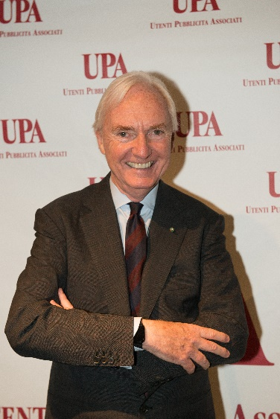
LORENZO SASSOLI DE BIANCHI, PRESIDENTE UPA
Lorenzo Sassoli de Bianchi, fondatore e Presidente di Valsoia, azienda leader nell’alimentazione salutistica. Neurologo per formazione si occupa attivamente dell’impresa oltre che di arte contemporanea presiedendo nel tempo diverse istituzioni museali, MAMbo, Museo Morandi e oggi presiede ICA Milano di cui è co-fondatore. Ha al suo attivo numerose pubblicazioni sull’arte moderna e contemporanea in particolare sull’arte cinese. Cavaliere del Lavoro, presiede l’UPA dal 2007.

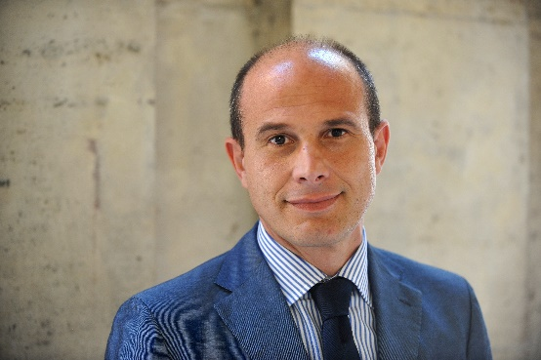
GIULIANO NOCI, ORDINARIO DI MARKETING E PRORETTOE DELEGATO DEL POLO TERRITORIALE CINESE DEL POLITECNICO DI MILANO
Professore ordinario di Strategia & Marketing e Prorettore del Polo territoriale cinese del Politecnico di Milano. È coordinatore di numerosi Osservatori: tra gli altri, l’Osservatorio Multicanalità, l’Osservatorio sulla Omnichannel Customer Experience e l’Osservatorio Internet Media. Nel 2017 ha lanciato il Laboratorio Pheel (Physiology Emotion Experience Lab), che si propone di interpretare – attraverso dati fisiologici e l’analisi dell’attività celebrale – le reazioni dei consumatori a stimoli di marketing. È autore di numerosi libri e articoli, pubblicati su riviste scientifiche internazionali, alcuni dei quali premiati come migliori saggi dell’anno a livello internazionale. Il suo ultimo libro, “Biomarketing” – pubblicato da Egea -, si propone di analizzare come progettare la relazione tra la tecnologia e l’uomo nel più ampio quadro della generazione di ecosistemi attrattivi per il mercato.
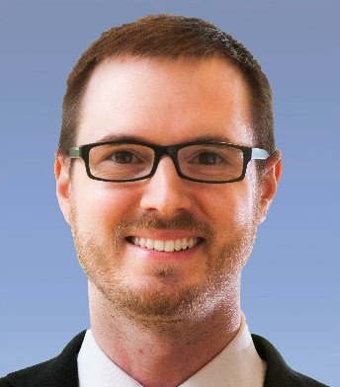
NICOLA SPILLER
Nicola Spiller è Direttore dei seguenti Osservatori del Politecnico di Milano:
- Osservatorio Internet Media, che si pone l’obiettivo di valutare il mercato dei Media Digitali, sia advertising sia dei contenuti a pagamento, con particolare attenzione alle sue componenti più innovative (ad esempio Social Network, Video Online, Mobile, Native e Programmatic advertising).
- Osservatorio Omnichannel Customer Experience, che nasce per fornire un overview circa l’evoluzione del comportamento omnicanale del consumatore italiano e supportare le aziende nella comprensione degli impatti di un approccio customer-centric, in primo luogo sui processi di customer relationship.
- Osservatorio Multicanalità, che rappresenta il punto di riferimento per l’osservazione del processo di acquisto multicanale dei consumatori italiani, con uno sguardo privilegiato al ruolo dei canali fisici e digitali nel processo di acquisto, e fornisce linee guida alle imprese su come intercettare e servire in maniera differenziata i cluster di consumatori multicanale.
Ha oltre 15 anni di esperienza in materia di comportamento del consumatore e un'esperienza di oltre 10 anni nell’ambito delle interazioni consumatore-impresa, in particolare per quanto riguarda l'impatto della tecnologia IT. Ha coordinato numerosi progetti di consulenza e di ricerca nell’ambito dell’Omnicanalità, della Customer Experience, della Measurement Strategy e degli Advanced Marketing Analytics.
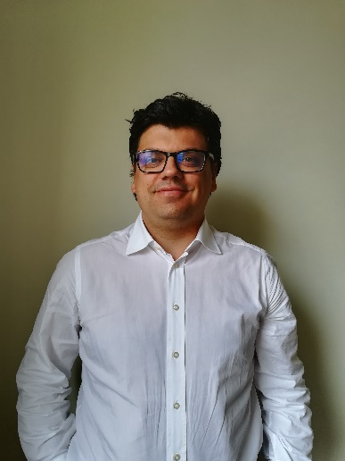
ALBERTO VIVALDELLI
In UPA dal 2007, si occupa di innovazione digitale applicata all’advertising e di ricerche media. Coordina i tavoli di lavoro associativi: commissione mezzi e giuridica; partecipa ai gruppi della WFA – World Federation of Advertisers e ai comitati tecnici di molte ricerche ‘Audi’; coordina UPA Academy, il ‘Libro Bianco sulla comunicazione digitale’, i progetti Nessie e Blockchain. Insegna in alcuni Master relativi alla comunicazione.

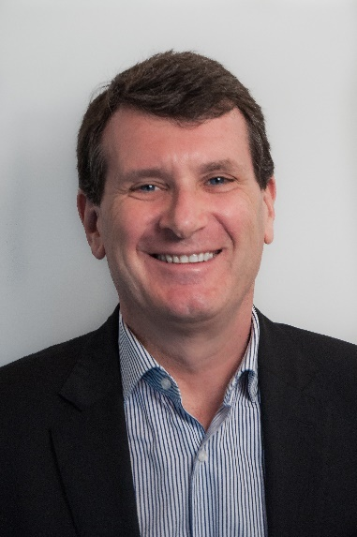
ANDREA GIOVENALI, CEO & FOUNDER NEXTPLORA
Ha lavorato nel marketing e nella pubblicità per trentacinque anni iniziando come esperto di media in grandi agenzie di pubblicità internazionali come JWT e Y&R. Nella metà degli anni ’90 ha realizzato le prime esperienze di pubblicità digitale in Italia, ha pubblicato uno dei primi libri sull’impatto della rivoluzione multimediale, e ed è stato tra i fondatori dello IAB. Dal 2000 ha fondato Nextplora per affiancare importanti aziende nella comprensione degli effetti della pubblicità e dei comportamenti dei consumatori. Nel 2019 è uscito il suo libro Advolution sulle sfide che la pubblicità sta affrontando nell’era digitale.

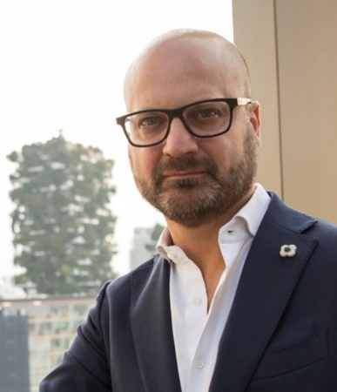
FEDERICO CAPECI, CEO ITALY, GREECE & ISRAEL, INSIGHTS DIVISION – KANTAR
Esperto in digital marketing e innovation in consumer insight, ha maturato una lunga e consolidata esperienza in Agenzie e Aziende Clienti. Ha arricchito la sua esperienza manageriale lanciando e consolidando alcune start up: esportando in Spagna e Francia OTO Research (FullSIX Group) e successivamente lanciando Duepuntozero Research acquisita poi da DOXA. E’ attualmente CEO Kantar in Italia, Grecia & Israele Insights Division e professore a contratto all’Università Cattolica del Sacro Cuore. Nel 2014 ha scritto il suo primo libro “#Generazione2.0” sui Millennial italiani e nel 2017 “Post Millennial Marketing”, tradotto anche in lingua inglese. Quest’autunno uscirà il suo nuovo libro, “Generazioni”.

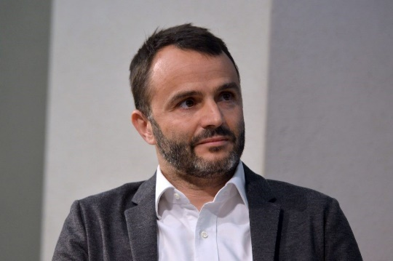
EMANUELE NENNA, PRESIDENTE UNA
Emanuele Nenna, nato a Milano, classe 1973, lavora nella comunicazione dal 1995. Dopo aver esordito come copywriter, è stato amministratore delegato e partner di varie strutture internazionali (Nurun, Tribal DDB, Rapp Collins) prima di fondare nel 2008, insieme a due soci, Now Available, la prima agenzia di neutral advertising in Italia presente sul mercato, dal 2014, con il nome di The Big Now.
Parte del gruppo Dentsu Aegis Network dal 2018, l’agenzia creativa di cui Nenna è Co-Founder e CEO è quest’anno entrata a far parte del network creativo internazionale mcgarrybowen, award winning global agency con sede a New York e 16 uffici nel mondo, proponendosi sul mercato come The Big Now/mcgarrybowen, con un nuovo posizionamento e una nuova corporate identity.
Attualmente Nenna è Presidente di UNA – Aziende della Comunicazione Unite e Co-Founder di IF!, Festival della Creatività organizzato e promosso dal 2014 insieme ad ADCI - Art Directors Club Italiano, in partnership con Google. Docente alla NABA e allo IED Milano, Nenna è anche autore di “Creative 4Cast. A new solution for the future of advertising” (LID Publishing, London, 2013).
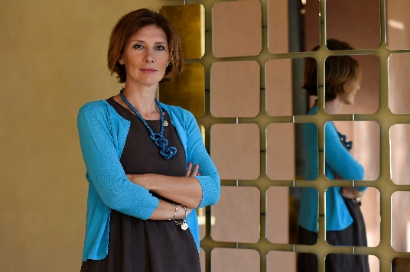
SARA DIGIESI, CHIEF MARKETING OFFICER BWH HOTEL GROUP ITALIA
Sara Digiesi è Chief Marketing Officer di BWH Hotel Group Italia gruppo alberghiero cui fanno capo i brand: World Hotels, Best Western, Sure Hotel Collection.
Guida la definizione e l’attuazione delle strategie di Marketing del gruppo che conta oltre 180 alberghi in più di 120 destinazioni in tutta Italia.
Laureata in Economia e Management dei Servizi Turistici a Napoli, ha conseguito un Master in Economia del Turismo all’Università Bocconi di Milano. Inizia il percorso professionale nel turismo nell’ambito gestionale ricettivo in Italia ed all’estero. Consolida le competenze nel settore in IHG come Marketing Manager Italy & Malta. Nel 2004 entra in Best Western Italia con l’incarico di Responsabile Marketing.

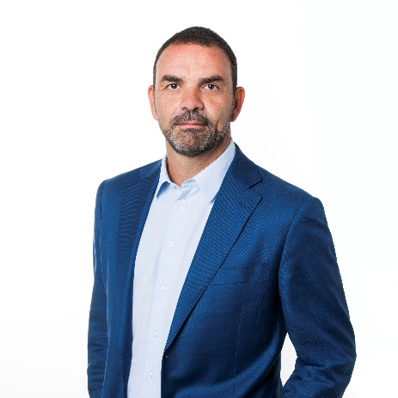
FABRIZIO ANGELINI, CEO SENSEMAKERS
Fabrizio Angelini, 50 anni, romano, vanta un’esperienza trentennale nel settore della comunicazione e dell’innovazione. Inizia la propria carriera nel 1996 all’interno di TIM per poi ricoprire diversi incarichi manageriali, tra cui quelli di Head of Communications e di Responsabile del Brand e delle Relazioni Esterne a livello di Gruppo, in UniCredit. È stato Direttore Generale del Gruppo GMC-Adnkronos e Amministratore Delegato di Demoskopea. Nel gennaio 2013 fonda Sensemakers, società di consulenza specializzata nella comunicazione digitale che rappresenta in esclusiva in Italia Comscore, Shareablee e AdClarity.


ASSUNTA TIMPONE, Media Director L’Oréal Italia
Assunta Timpone, dopo la laurea in Economia Aziendale all’Università Bocconi nel 1995, ottiene un Master in Marketing e Comunicazione d’Impresa presso Ateneo Impresa/Confindustria. In seguito alle prime esperienze in J. P. Morgan e in Renault Italia, dal 1997 al 2000 è in Iha/Gfk Italia come client service manager dell’istituto di ricerca. Dal 2000 al 2010 è direttore research & marketing in Initiative Media /IPG GROUP. Nel luglio 2010 passa in Henkel Italia, come responsabile di tutte le attività di pianificazione e public relation, e degli investimenti media di tutte le linee di prodotti del Gruppo per l’Italia e la Grecia. A maggio 2016 entra in Reckitt Benckiser Italia come Head of Media RB Italy. E da marzo 2018 ricopre il ruolo di Media Director in L’Oréal Italia.

UPA
UPA è l’Associazione che riunisce le più importanti aziende industriali, commerciali e di servizi che investono in pubblicità e in comunicazione in Italia. Le aziende associate a UPA rappresentano all’incirca l’85% degli investimenti pubblicitari in Italia. La mission di UPA è identificare e affrontare i problemi comuni ai propri associati in materia di pubblicità e comunicazione e rappresentare gli interessi delle aziende presso le istituzioni, le agenzie, i media, le concessionarie, i consumatori e tutti i principali stakeholder del mercato.
Per raggiungere i propri scopi istituzionali UPA ha fondato e partecipa attivamente alla WFA (World Federation of Advertisers), allo IAP (Istituto dell’Autodisciplina Pubblicitaria), alla Fondazione Pubblicità Progresso, alle indagini per la misurazione delle audience media e pubblicitarie Auditel, Audiweb, Audipress, ADS, Audioutdoor e Audimovie. Fra le attività più recenti per supportare l’advertising online si segnalano: il Libro Bianco sulla comunicazione digitale, lo sviluppo dei Master di UPA Academy, la Digital Chart, il data lake condiviso Nessie e lo studio di fattibilità per la creazione di una blockchain di sistema.

SCHOOL OF MANAGEMENT DEL POLITECNICO DI MILANO
La School of Management del Politecnico di Milano, costituita nel 2003, accoglie le molteplici attività di ricerca, formazione e consulenza nel campo dell’economia, del management e dell’industrial engineering che il Politecnico porta avanti attraverso le sue diverse strutture interne e consortili. La Scuola ha ricevuto, nel 2007, il prestigioso accreditamento EQUIS. Nel 2009 è entrata per la prima volta nel ranking del Financial Times delle migliori Business School europee, e oggi è in classifica con Executive MBA, Full-Time MBA, Master of Science in Management Engineering, Customised Executive programmes for business e Open Executive programmes for managers and professionals. Nel 2020 l’International Flex EMBA si posiziona tra i 10 migliori master al mondo nel Financial Times Online MBA Ranking. Nel Marzo 2013 la scuola ha ottenuto il prestigioso accreditamento internazionale da AMBA (Association of MBAs) per i programmi MBA e Executive MBA. Dal 2015 è membro di AACSB International - The Association to Advance Collegiate Schools of Business. La Scuola è membro PRME (Principles for Responsible Management Education), Cladea (Consejo Latinoamericano de Escuela de Administración) e QTEM (Quantitative Techniques for Economics & Management Masters Network). Fanno parte della Scuola: il Dipartimento di Ingegneria Gestionale e il MIP Graduate School of Business che, in particolare, si focalizza sulla formazione executive e sui programmi Master.

SPONSOR

GFK
In un mondo sovraccarico di informazioni, dove spesso i dati sono poco chiari o vengono manipolati, è
sempre più importante cogliere i segnali giusti nel rumore di fondo. Da oltre 85 anni, GfK integra scienza e conoscenza per fornire riposte alle domande di business dei propri clienti su consumatori, mercati, brand e media. Combinando la nostra esperienza nell’analisi dei dati e l’utilizzo dell’Augmented Intelligence, offriamo insight e raccomandazioni che consentono di prendere decisioni strategiche per ottimizzare il marketing, le vendite e l'organizzazione aziendale.
GfK supporta le aziende di tutto il mondo nella crescita basata sulla conoscenza, per questo il nostro motto è “Growth from Knowledge”.

GROUPM
GroupM, media holding del gruppo WPP, è la più grande società di investimento media al mondo. Sono «powered by GroupM» - attraverso GroupM Digital, Xaxis, Research, Trading, Motion Content Group, ESP e Access - le agenzie media globali Mindshare, MediaCom, Wavemaker, Mediaclub, Media Insight e la struttura specializzata nell’out of home Kinetic. GroupM, orientata all’innovazione e all’offerta di tecnologie e servizi all’avanguardia, genera vantaggio competitivo per gli inserzionisti ed è partner delle agenzie media WPP in tutte le attività fondamentali, con l’obiettivo primario di massimizzare le performance a favore dei propri clienti, shareholders e stakeholders. Per creare, implementare e misurare soluzioni vincenti di comunicazione al fine di aumentare la competitività dei propri clienti, l’approccio di GroupM prevede oggi un sistema integrato che garantisce le più innovative competenze nelle aree dell’acquisto e pianificazione pubblicitaria, delle ricerche e dei modelli econometrici, del big data management, delle tematiche di brand safety, del performance marketing, del digital media, dell’entertainment e content, della creazione di contenuti, degli eventi, dello sport marketing, oltre alla puntuale analisi del ritorno degli investimenti.

IAS
Integral Ad Science è leader globale nella verifica degli annunci digitali, offrendo tecnologia dei media pubblicitari di alta qualità. IAS fornisce agli inserzionisti e agli editori la visione e la tecnologia per proteggere i loro investimenti pubblicitari da frodi pubblicitarie e ambienti non sicuri, nonché per catturare l’attenzione dei consumatori e favorire risultati aziendali. Fondata nel 2009, IAS ha sede a New York e 17 uffici in 12 Paesi.

INMEDIATO MEDIAPLUS
Inmediato Mediaplus è un’agenzia media fondata nel 2009 ed entrata recentemente a far parte del gruppo Serviceplan, network indipendente leader in Europa. Ci occupiamo di analisi, strategia, planning, buying e gestione dei media creando soluzioni personalizzate e caratterizzate dalla contaminazione nativa di dati, media, creatività e tecnologia. Esprimiamo una fortissima vocazione digitale e crediamo nella forza degli insight. Abbiamo sviluppato un modello di lavoro che aggrega strumenti e professionisti di estrazione diversa e grazie a cui vengono implementate le più moderne tecniche di comprensione del mercato, profiling del consumatore e misurazione dei risultati. Abbiamo un solido orientamento ai risultati e lavoriamo in sinergia con i nostri clienti nello sviluppo di nuove iniziative, modelli di business e strumenti che garantiscano reale impatto sui risultati.

KANTAR
Kantar è il leader mondiale nell’insight, consulenza e data management. Grazie alla varietà dell’expertise disponibile nel gruppo, Kantar può comprendere, meglio di chiunque altro, cosa gli individui pensino, provino, acquistino, condividano, votino, vedano. Unendo queste competenze con l’utilizzo delle tecnologie più avanzate, il network di Kantar, che vanta più di 30.000 professionisti, supporta le organizzazioni leader nel mondo nel loro processo di crescita.
Kantar - Understand People, Inspire Growth.

LINKEDIN
Founded in 2003, LinkedIn connects the world's professionals to make them more productive and successful. With more than 700+ million members worldwide, including executives from every Fortune 500 company, LinkedIn is the world's largest professional network. The company has a diversified business model with revenue coming from Talent Solutions, Marketing Solutions, and Premium Subscriptions products. Headquartered in Silicon Valley, LinkedIn has offices across the globe.

NEXTPLORA
Nextplora è l’agenzia di Insight & Data Management. Produciamo conoscenza sulle persone attraverso una gestione attiva degli smart data, che per i nostri clienti si esprime in utilità per conseguire i migliori risultati di business. Abbiamo sviluppato metodi esclusivi e utilizziamo le tecnologie più avanzate per ottenere informazioni sui comportamenti delle persone. Nextplora unisce la produzione di insight sul consumatore all’esperienza di gestione e valorizzazione dei dati con il panel IdeeOpinioni. Nextplora collabora da vent’anni con più di 50 primarie aziende di marca nei beni e servizi, con una soddisfazione per il nostro operato tra le più alte del settore (NPS 63%).

RAI PUBBICITÁ
Nata nel 1926 come concessionaria radiofonica, Rai Pubblicità ha accompagnato lo sviluppo del sistema radiotelevisivo pubblico perseguendo la mission di trasformare i contenuti editoriali in opportunità di comunicazione commerciale, attraverso offerte di brand integration finalizzate a rafforzare l’identità e il valore dei brand dei clienti. Rai Pubblicità gestisce in esclusiva i format commerciali dell’offerta televisiva, radiofonica, internet, social della capogruppo, e offre un importante circuito di pubblicità cinematografica (600 schermi). Oltre a un’offerta di total audio, Rai Pubblicità offre progetti di total video che consentono di utilizzare i 5 schermi: cinema, tv, pc, tablet e smartphone. La concessionaria di Rai persegue un approccio sempre più consulenziale attraverso progetti di brand integration che includono, tra l’altro, pianificazioni crossmediali, branded content, eventi sul territorio, attività e contenuti social e ricerche innovative mirate alla misurazione dei risultati di comunicazione dei clienti.

SENSEMAKERS
Sensemakers offre servizi di consulenza e prodotti in ambito digital basati sull’analisi e l’interpretazione dei dati relativi alla navigazione, comportamento e profilo sociodemografico degli utenti della rete. Combinano una forte esperienza sui temi della comunicazione e dell’innovazione tecnologica con la disponibilità esclusiva delle migliori piattaforme di raccolta e analisi di dati di fruizione della rete. Le aree di eccellenza sono rappresentate dall’analisi delle audience e delle nuove forme di consumo del sistema dei media e della pubblicità on-line. I servizi di consulenza e prodotti offerti si basano sull’interpretazione dei dati relativi alla navigazione, al comportamento e al profilo degli utenti della rete che sono forniti loro in esclusiva per l’Italia da operator leader a livello mondiale.
TEADS
Teads, The Global Media Platform, è una porta di accesso unico ai migliori publisher mondiali, che consente agli advertiser di raggiungere 1.5 miliardi di utenti unici ogni mese, distribuendo esperienze pubblicitarie coinvolgenti, create su misura per i dispositivi mobile e garantendo la migliore combinazione di mass reach e brand safety. La piattaforma end-to-end di Teads è un ecosistema sostenibile che rispettosamente connette brand e consumatori. Infine, crea soluzioni di monetizzazione innovative per lo sviluppo del business degli editori, al fine di finanziare la loro missione e tutelare un giornalismo di qualità. Teads è partner con i principali marketer, agenzie e publisher di tutto il mondo e vanta un team di oltre +800 persone in 27 Paesi.
WEBADS
WebAds nasce nel 1997 come prima concessionaria indipendente di media digitali nei Paesi Bassi. Ha ampliato la sua presenza in Italia, Spagna e Stati Uniti e oggi rappresenta un vasto gruppo di importanti editori digitali all'interno del proprio network europeo e globale. WebAds propone un’ offerta completa di soluzioni media cross-device tramite vendita tradizionale o programmatica, utilizzando le migliori tecnologie. Innovazione, know-how internazionale e più di 20 anni di esperienza sul mercato digital sono caratteristiche distintive di WebAds. WebAds è il Premium Publishers Network che gestisce per conto dell’Editore la raccolta pubblicitaria e la tecnologia, fornendo ad inserzionisti e agenzie media audience certificate e di valore.

